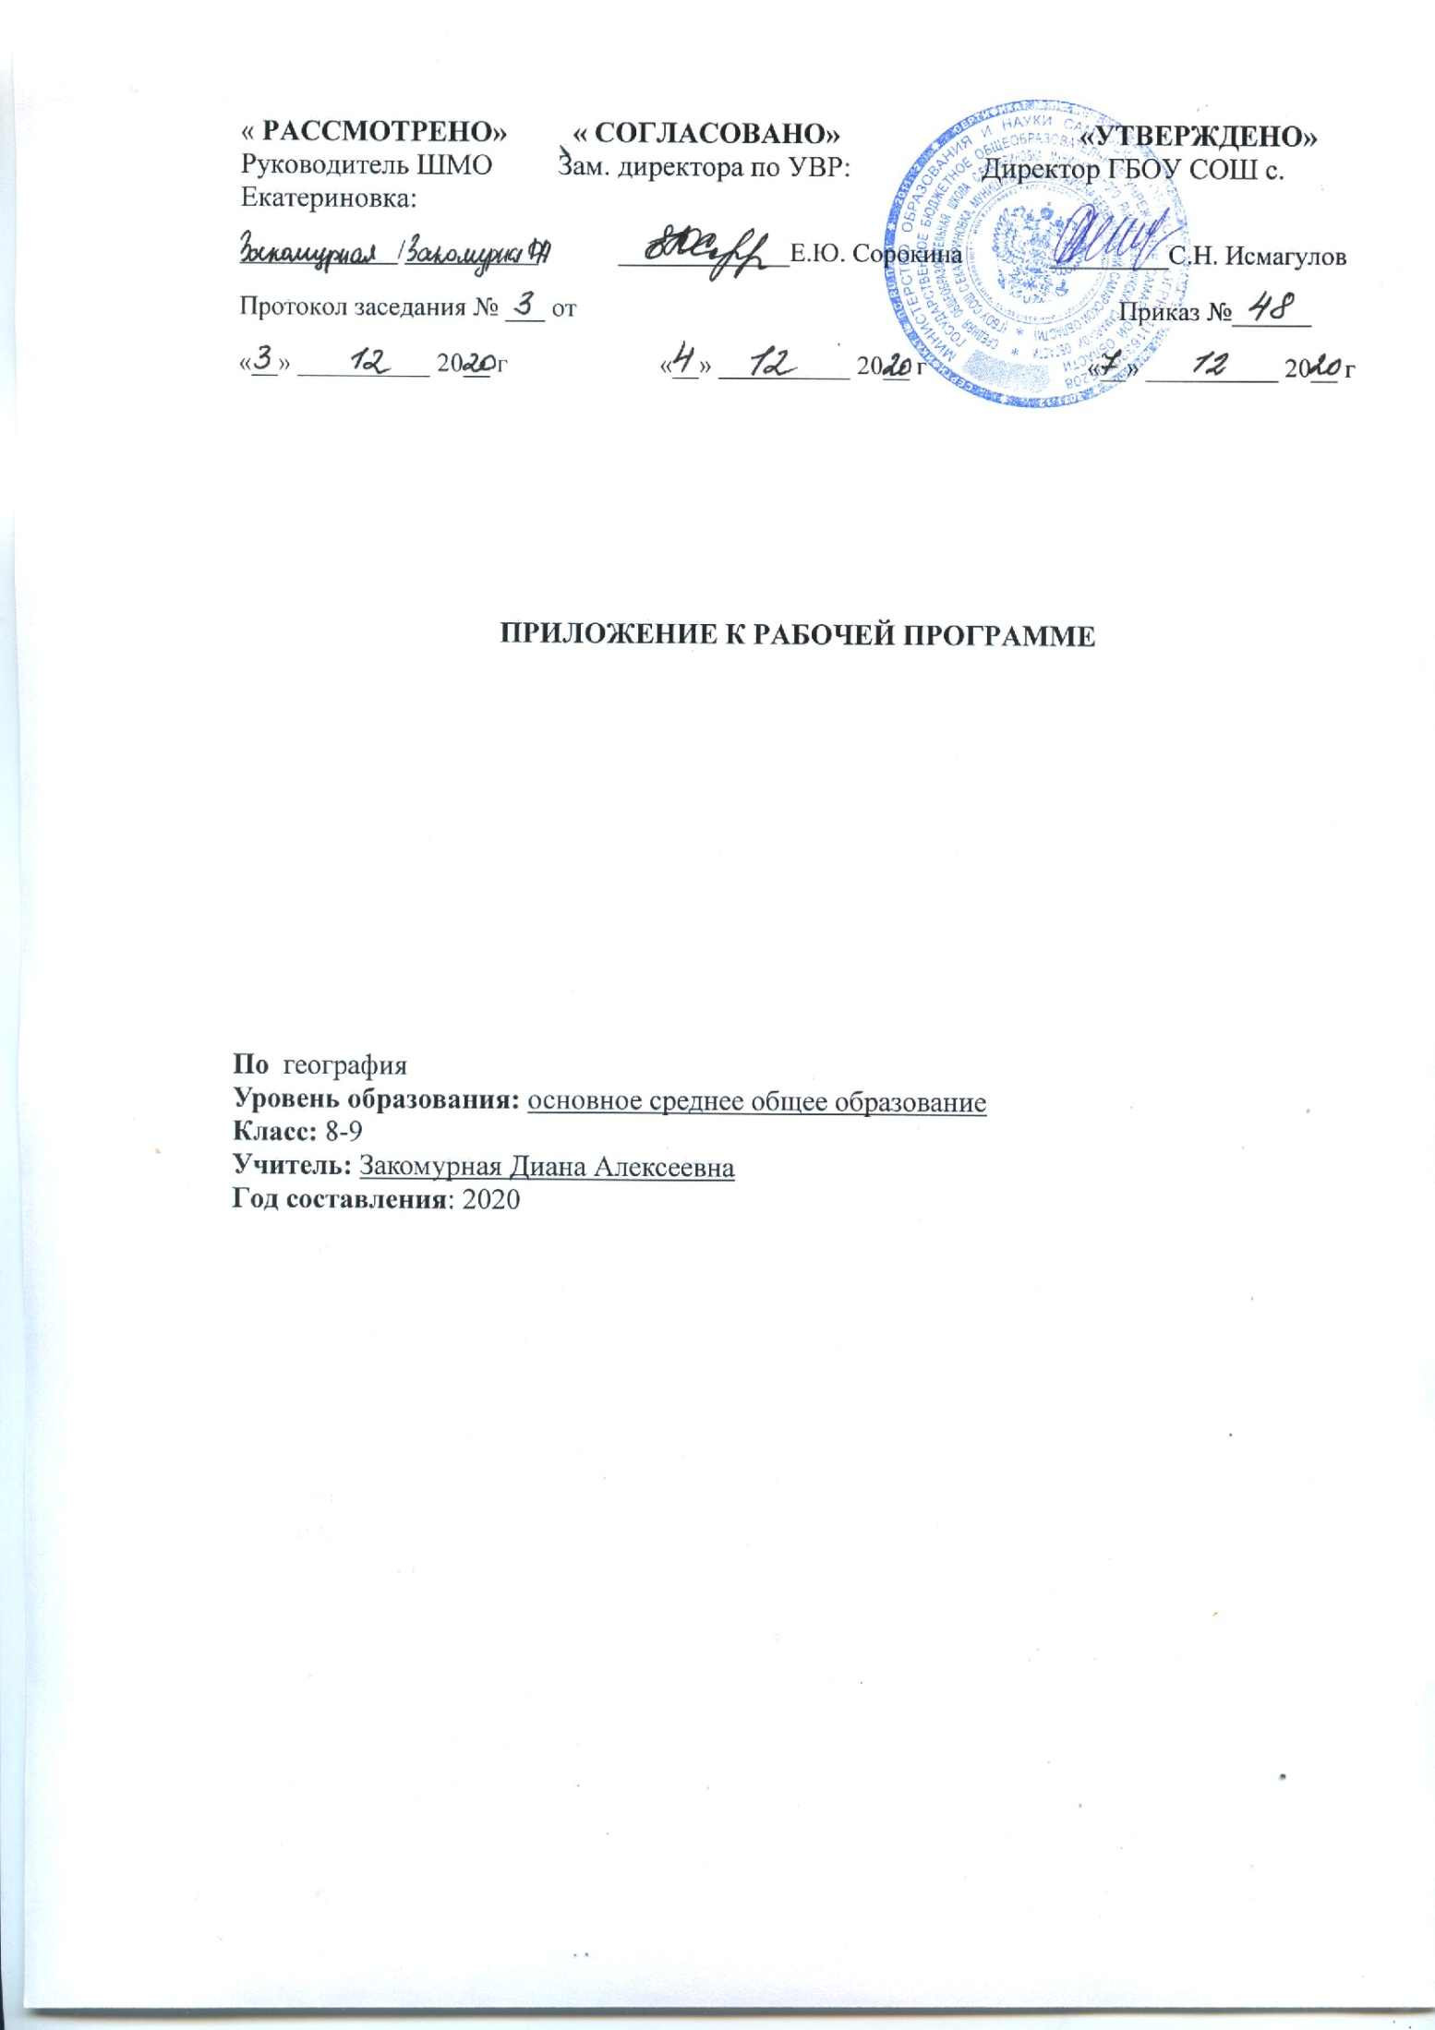На основании анализа результатов ВПР 2020 г по географии внести следующие изменения в рабочую программу курса географии 5-9 класса.

Планируемые результаты
Предметные
- Умение определять понятия, устанавливать аналогии.
- Сформированности представлений о географии, ее роли в освоении планеты человеком.
- Умение сформировать представления о географических объектах.
- Владение основами картографической грамотности и использования географической карты для решения разнообразных задач.
- Умение устанавливать причинно-следственные связи, строить логическое рассуждение, умозаключение и делать выводы.
- Сформированность представлений и основополагающих теоретических знаний о целостности и неоднородности Земли как планеты в пространстве и во времени
- Умение различать карты по содержанию, масштабу, способам картографического изображения; выделять, описывать и объяснять по картам признаки географических объектов и явлений на материках, в океанах и различных странах.
- Умение определять географические особенности природы материков, океанов и отдельных стран; устанавливать связь между географическим положением, природными условиями, ресурсами и хозяйством отдельных регионов и стран;
- Умение использовать географические знания для осуществления мер по сохранению природы и защите людей от стихийных природных и техногенных явлений.
- Умение устанавливать причинно-следственные связи, строить логическое рассуждение, умозаключение и делать выводы.

Коммуникативные УУД
- Умение отстаивая свою точку зрения, приводить аргументы, подтверждая их фактами; в дискуссии уметь выдвинуть контраргументы, перефразировать свою мысль (владение механизмом эквивалентных замен);
- Умение сохранять окружающую среду и социально - ответственное поведения в ней;
- Умение адаптироваться к условиям проживания на определенной территории;
- самостоятельному оцениванию уровня безопасности окружающей среды как сферы жизнедеятельности.
- Самостоятельно организовывать учебное взаимодействие в группе (определять общие цели, договариваться друг с другом и т. д.); выслушивать и объективно оценивать другого; в дискуссии уметь выдвинуть аргументы и контраргументы;
- Учиться критично относиться к своему мнению, с достоинством признавать ошибочность своего мнения и корректировать его;
- Умение понимать позицию другого, различать в его речи: мнение (точку зрения), доказательство (аргументы), факты (гипотезы, аксиомы, теории).

Регулятивные УУД
- самостоятельно обнаруживать и формулировать учебную проблему, определять цель;
- определять критерии для сравнения фактов, явлений, событий, объектов.
- выдвигать версии решения проблемы, осознавать (и интерпретировать в случае необходимости) конечный результат, выбирать средства достижения цели из предложенных, а также искать их самостоятельно;
- составлять (индивидуально или в группе) план решения проблемы (выполнения проекта);
- самостоятельно обнаруживать и формулировать проблему в классной и индивидуальной учебной деятельности;
- выдвигать версии решения проблемы, осознавать конечный результат, выбирать из предложенных и искать самостоятельно средства достижения цели;

Познавательные УУД
- осознание роли географии в познании окружающего мира и его устойчивого развития;
- освоение системы географических знаний о природе, населении, хозяйстве мира и его отдельных регионов, на основе которых формируется географическое мышление учащихся.
- строить логическое рассуждение, включающее установление причинно-следственных связей;
- создавать модели с выделением существенных характеристик объекта, преобразовывать модели с целью
- выявления общих законов, определяющих данную предметную область;
- анализировать, сравнивать, классифицировать и обобщать понятия;
- давать определение понятиям на основе изученного на различных предметах учебного материала;
- осуществлять логическую операцию установления родо-видовых отношений;
- создавать модели с выделением существенных характеристик объекта, преобразовывать модели с целью. обобщать понятия – осуществлять логическую операцию перехода от понятия с меньшим объѐмом к понятию с большим объѐмом

Личностные
- осознание себя как члена общества на глобальном, региональном и локальном уровнях (житель планеты Земля гуманистические и демократические ценностные ориентации, готовность следовать этическим нормам поведения в повседневной жизни и производственной деятельности.
- осознание целостности природы, населения и хозяйства Земли, материков, их крупных районов и стран;
- осознание значимости и общности глобальных проблем человечества;
- образовательные результаты – овладение на уровне общего образования законченной системой географических знаний и умений, навыками их применения в различных жизненных ситуациях.
- уважение к истории, культуре, национальным особенностям, традициям и образу жизни других народов, толерантность;
- готовность к осознанному выбору дальнейшей профессиональной траектории в соответствии с собственными интересами и возможностями;

Организовать достижение планируемых результатов следующим образом

7 класс
Тема | Форма ликвидации пробелов | Средства | Отчет
Сформированность представлений о географии, ее роли в освоении планеты человеком. | Индивидуальная работа на уроке в рамках повторения тем | Карточка с заданиями | проверка задания
Сформированность представлений об основных этапах географического освоения Земли, открытиях великих путешественников. | Индивидуальная работа на уроке в рамках повторения тем | Карточка с заданиями | проверка задания
Сформированность представлений о географических объектах.  Владение основами картографической грамотности и использования географической карты для решения разнообразных задач | Фронтальная работа в рамках повторения на уроках биологии | Работа с текстом и кластером | проверка задания
Умение устанавливать причинно-следственные связи, строить логическое рассуждение, умозаключение и делать выводы. | Индивидуальная работа на уроке в рамках повторения тем | Карточка с заданиями | проверка задания
Владение основами картографической грамотности и использования географической карты для решения разнообразных задач. | Индивидуальная работа на уроке в рамках повторения тем | Карточка с заданиями | проверка задания
Сформированность представлений о необходимости географических знаний для решения практических задач | Индивидуальная работа на уроке в рамках повторения тем | Карточка с заданиями | проверка задания
Умение устанавливать причинно-следственные связи. | Индивидуальная работа на уроке в рамках повторения тем | Карточка с заданиями | проверка задания
Сформированности представлений и основополагающих теоретических знаний о целостности и неоднородности Земли как планеты в пространстве и во времени, особенностях природы Земли. | Индивидуальная работа на уроке в рамках повторения тем | Карточка с заданиями | проверка задания
Сформированности представлений о географических объектах, явлениях, закономерностях; владение понятийным аппаратом географии | Индивидуальная работа на уроке в рамках повторения тем | Карточка с заданиями | проверка задания
Умение определять понятия, устанавливать аналогии, классифицировать. | Индивидуальная работа на уроке в рамках повторения тем | Карточка с заданиями | проверка задания
Умение устанавливать причинно-следственные связи. | Индивидуальная работа на уроке в рамках повторения тем | Карточка с заданиями | проверка задания
Сформированности представлений и основополагающих теоретических знаний о целостности и неоднородности Земли как планеты в пространстве и во времени, особенностях природы Земли. | Индивидуальная работа на уроке в рамках повторения тем | Карточка с заданиями | проверка задания
Сформированности представлений о географических объектах, явлениях, закономерностях; владение понятийным аппаратом географии | Индивидуальная работа на уроке в рамках повторения тем | Карточка с заданиями | проверка задания
Умение осознанно использовать речевые средства для выражения своих мыслей; владение письменной речью. | Фронтальная работа в рамках повторения на уроках биологии | Работа с текстом и кластером | проверка задания
Практические умения и навыки использования количественных и качественных характеристик компонентов географической среды | Индивидуальная работа на уроке в рамках повторения тем | Карточка с заданиями | проверка задания
Умение применять и преобразовывать знаки и символы, модели и схемы для решения учебных и познавательных задач. | Индивидуальная работа на уроке в рамках повторения тем | Карточка с заданиями | проверка задания
Умение осознанно использовать речевые средства для выражения своих мыслей; владение письменной речью. | Индивидуальная работа на уроке в рамках повторения тем | Карточка с заданиями | проверка задания
Сформированности представлений о географии, ее роли в освоении планеты человеком. | Индивидуальная работа на уроке в рамках повторения тем | Карточка с заданиями | проверка задания
Сформированности представлений об основных этапах географического освоения Земли, открытиях великих путешественников. | Индивидуальная работа на уроке в рамках повторения тем | Карточка с заданиями | проверка задания
Сформированности представлений о географических объектах. | Индивидуальная работа на уроке в рамках повторения тем | Карточка с заданиями | проверка задания
Владение основами картографической грамотности и использования географической карты для решения разнообразных задач | Индивидуальная работа на уроке в рамках повторения тем | Карточка с заданиями | проверка задания

8 класс
Тема | Форма ликвидации пробела | Средства | Отчет
Умения определять понятия, создавать обобщения, устанавливать аналогии. | Индивидуальная работа на уроке в рамках повторения тем | Карточка с заданиями | проверка задания
Первичные компетенции использования территориального подхода как основы географического мышления, владение понятийным аппаратом географии. | Индивидуальная работа на уроке в рамках повторения тем | Карточка с заданиями | проверка задания
Умения ориентироваться в источниках географической информации, выявлять взаимодополняющую географическую информацию. | Индивидуальная работа на уроке в рамках повторения тем | Карточка с заданиями | проверка задания
Умения различать изученные географические объекты, описывать по карте положение и взаиморасположение географических объектов | Индивидуальная работа на уроке в рамках повторения тем | Карточка с заданиями | проверка задания
Представления об основных этапах географического освоения Земли, открытиях великих путешественников и землепроходцев, исследованиях материков Земли. | Индивидуальная работа на уроке в рамках повторения тем | Карточка с заданиями | проверка задания
Первичные компетенции использования территориального подхода как основы географического мышления, владение понятийным аппаратом географии. | Индивидуальная работа на уроке в рамках повторения тем | Карточка с заданиями | проверка задания
Умения ориентироваться в источниках географической информации, выявлять взаимодополняющую географическую информацию. | Индивидуальная работа на уроке в рамках повторения тем | Карточка с заданиями | проверка задания
Умения различать изученные географические объекты, описывать по карте положение и взаиморасположение географических объектов | Индивидуальная работа на уроке в рамках повторения тем | Карточка с заданиями | проверка задания
Умения устанавливать причинно-следственные связи, строить логическое рассуждение. Смысловое чтение. | Индивидуальная работа на уроке в рамках повторения тем | Карточка с заданиями | проверка задания
Представления об основных этапах географического освоения Земли, открытиях великих путешественников и землепроходцев, исследованиях материков Земли. | Индивидуальная работа на уроке в рамках повторения тем | Карточка с заданиями | проверка задания
Умения ориентироваться в источниках географической информации, выявлять взаимодополняющую географическую информацию. | Фронтальная работа в рамках повторения на уроках биологии | Работа с текстом и кластером | проверка задания
Умения различать изученные географические объекты, описывать по карте положение и взаиморасположение географических объектов | Фронтальная работа в рамках повторения на уроках биологии | Работа с текстом и кластером | проверка задания
Умения создавать, применять и преобразовывать знаки и символы, модели и схемы для решения учебных задач. | Фронтальная работа в рамках повторения на уроках биологии | Карточка с заданиями | проверка задания
Умения: ориентироваться в источниках географической информации;  определять и сравнивать качественные и количественные показатели, характеризующие географические объекты, их положение в пространстве. | Индивидуальная работа на уроке в рамках повторения тем | Карточка с заданиями | проверка задания
Умения создавать, применять и преобразовывать знаки и символы, модели и схемы для решения учебных задач. | Индивидуальная работа на уроке в рамках повторения тем | Карточка с заданиями | проверка задания

Таблица основных видов деятельности обучающихся

Контроль знаний | Самостоятельная работа с текстом в учебнике  Отбор материала из нескольких источников  Написание докладов, рефератов  Выполнение упражнений по разграничению понятий  Работа с источником информации представленным учителем
Фронтальный опрос; обобщение по темам | Анализ таблиц, графиков, схем  Поиск объяснения наблюдаемым событиям  Анализ возникающих проблемных ситуаций  Письменная работа  Составление опорных конспектов  Заполнение таблицы, схем, кластеров  Объяснение рисунка.
Рефлексивная | Оценивания своих учебных достижений  Соотношение приложенных усилий с полученными результатами

